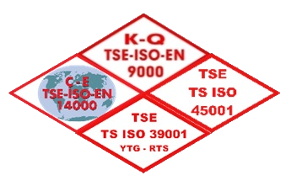

**MERSİN BÜYÜKŞEHİR BELEDİYESİ**

**ULAŞIM DAİRESİ BAŞKANLIĞI**

**RUHSATLANDIRMA VE DENETİM ŞUBE MÜDÜRLÜĞÜ**

Adıma tescilli 33 ……………….. plakalı aracıma C Plaka İşletme İzin Belgesi çıkartmak istiyorum.

Gereğinin yapılmasını saygılarımla arz ederim.

Adres: Ad Soyad

İmza

TC:

TEL:

Tarih: